**TUGAS PRAKTIKUM KONSEP PEMPROGRAMAN**

**JILID 12 part 2**



**Oleh :**

**Nama : Rosi Arif Mulyadi**

**NRP : 3121522021**

**Prodi : D3 Teknik Informatika PENS PSDKU Sumenep**

**Kelas : 1 ITA D3 Sumenep**

**Dosen :**

**Lusiana Agustien M.Kom**

**POLITEKNIK ELEKTRONIKA NEGERI SURABAYA**

**Praktikum 8 (2/4)**

**POINTER**

**Untuk setiap program pada no 1 – 8 di bawah ini,**

**– gambarkan ilustrasi alokasi memori dari setiap baris pernyataan yang diproses**

**– perkirakan hasil eksekusinya**

1. Hubungan antara pointer dan array. Suatu nama array yang ditulis tanpa dengan indeksnya menunjukkan alamat elemen pertama dari array (versi 1).

#include <stdio.h>

main()

{

static int tgl_lahir[] = {16, 4, 1974};

int *ptgl;

ptgl = tgl_lahir;

printf("Nilai yang ditunjuk oleh ptgl = %d\n", *ptgl);

printf("Nilai dari tgl_lahir[0] = %d\n", tgl_lahir[0]);

}

Jawab :

Gambar :

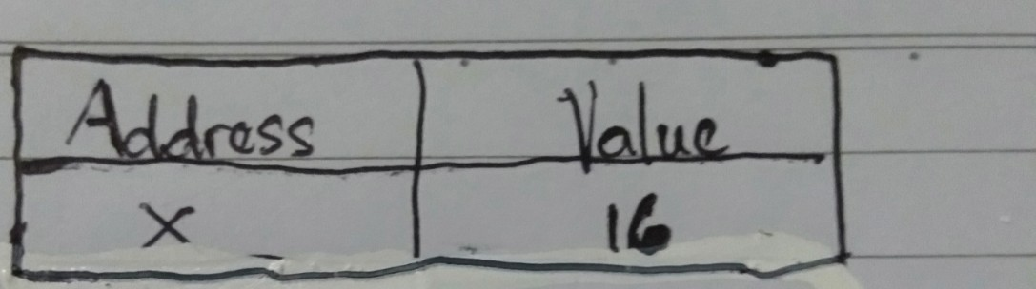

Output :

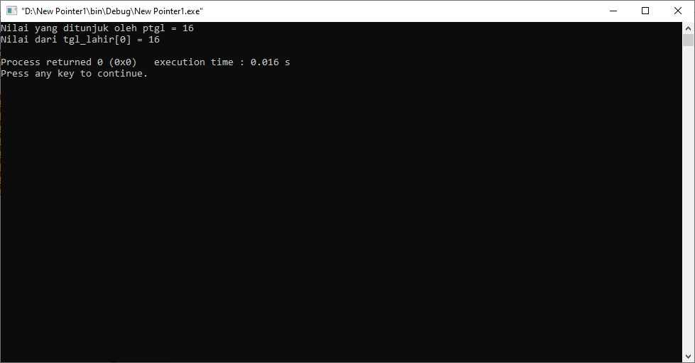

2. Hubungan antara pointer dan array. Suatu nama array yang ditulis tanpa dengan indeksnya menunjukkan alamat elemen pertama dari array (versi 2).

#include <stdio.h>

main()

{

static int tgl_lahir[] = {16, 4, 1974};

int *ptgl, i;

ptgl = tgl_lahir;

printf("Nilai yang ditunjuk oleh ptgl = %d\n", *ptgl);

for (i=0; i<3; i++)

printf("Nilai dari tgl_lahir[i] = %d\n", *(ptgl+i));

}

Jawab :

Gambar :

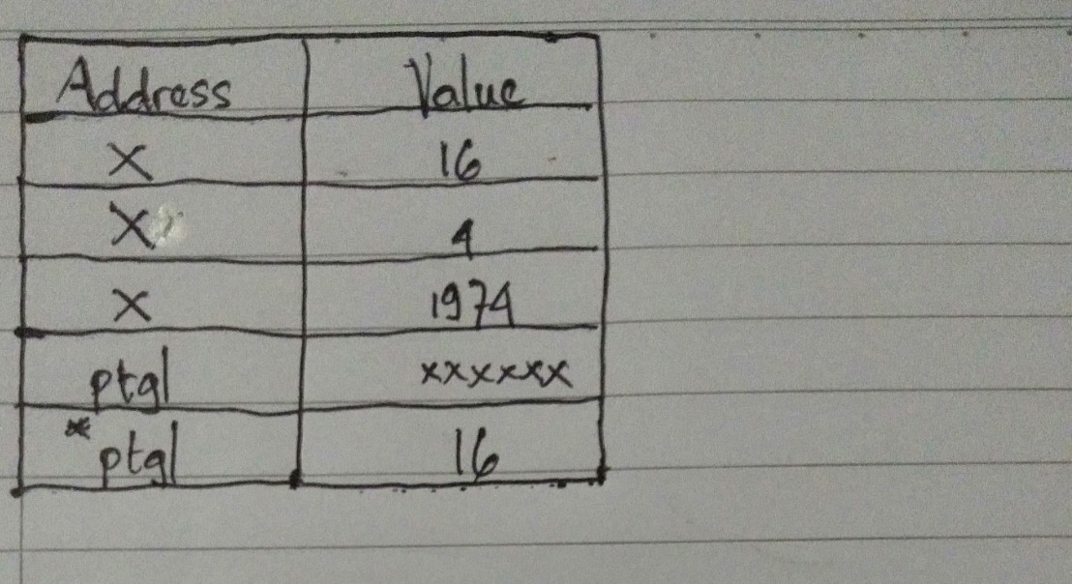

Output :

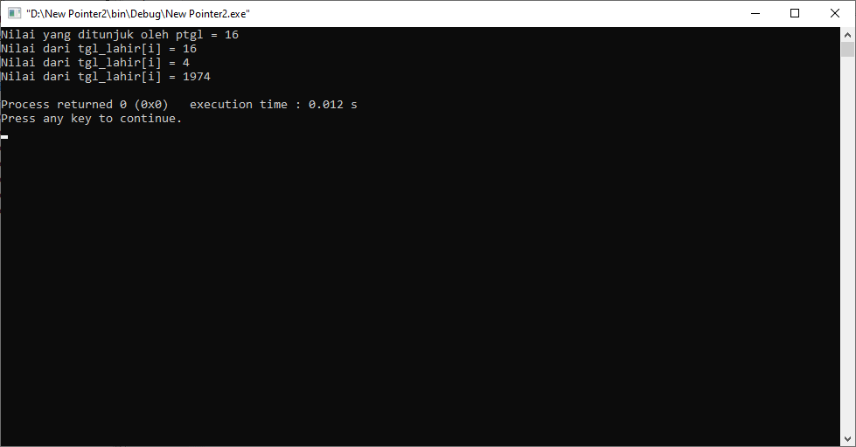

3. Hubungan antara pointer dan array. Suatu nama array yang ditulis tanpa dengan indeksnya menunjukkan alamat elemen pertama dari array (versi 3).

#include <stdio.h>

main()

{

static int tgl_lahir[] = {16, 4, 1974};

int *ptgl, i;

ptgl = tgl_lahir;

printf("Nilai yang ditunjuk oleh ptgl = %d\n", *ptgl);

for (i=0; i<3; i++)

printf("Nilai dari tgl_lahir[i] = %d\n", *(ptgl+i));

}

Jawab :

Gambar :



Output :

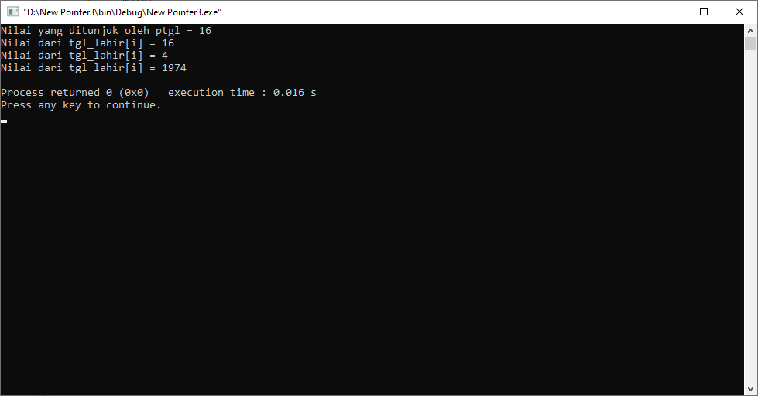

Analisislah dan jelaskan perbedaan antara aplikasi pada nomor 1, 2 dan 3

Perbedaan pada nomer 1, 2, dan 3 : program tetapi output dan gambarnya beda karena untuk no.1 itu array yang tidak menggunakan for, sedangkan untuk no.2 dan no.3 itu array yang menggunakan for.

4. Menukarkan isi 2 string tanpa pemakaian pointer.

#include <stdio.h>

#include <string.h>

#define PANJANG 20

char nama1[PANJANG] = "AHMAD";

char nama2[PANJANG] = "RIFDA";

main()

{

char namax[PANJANG];

puts("SEMULA : ");

printf("nama1 --> %s\n", nama1);

printf("nama2 --> %s\n", nama2);

strcpy(namax, nama1);

strcpy(nama1, nama2);

strcpy(nama2, namax);

puts("KINI : ");

printf("nama1 --> %s\n", nama1);

printf("nama2 --> %s\n", nama2);

}

Jawab :

Gambar :

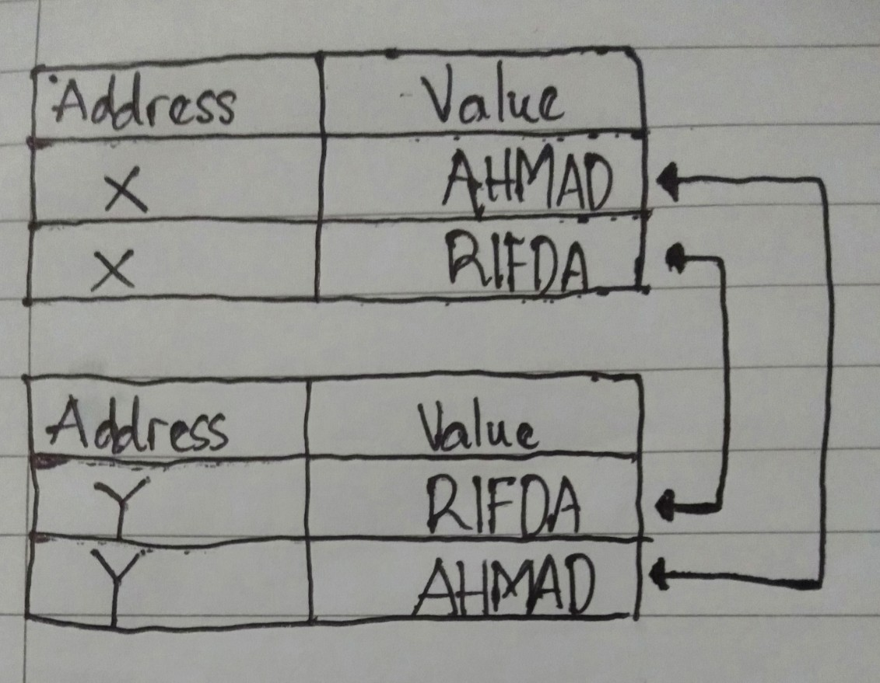

Output :

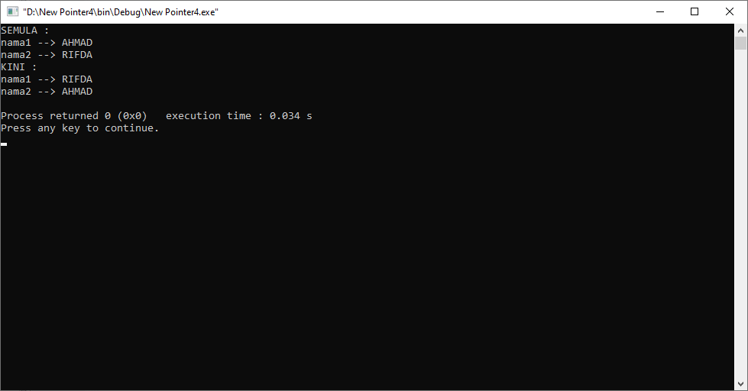

5. Menukarkan isi 2 string dengan fasilitas pointer.

#include <stdio.h>

char *nama1 = "AHMAD";

char *nama2 = "RIFDA";

main()

{

char *namax;

puts("SEMULA : ");

printf("nama1 --> %s\n", nama1);

printf("nama2 --> %s\n", nama2);

namax = nama1;

nama1 = nama2;

nama2 = namax;

puts("KINI : ");

printf("nama1 --> %s\n", nama1);

printf("nama2 --> %s\n", nama2);

}

Jawab :

Gambar :



Output :

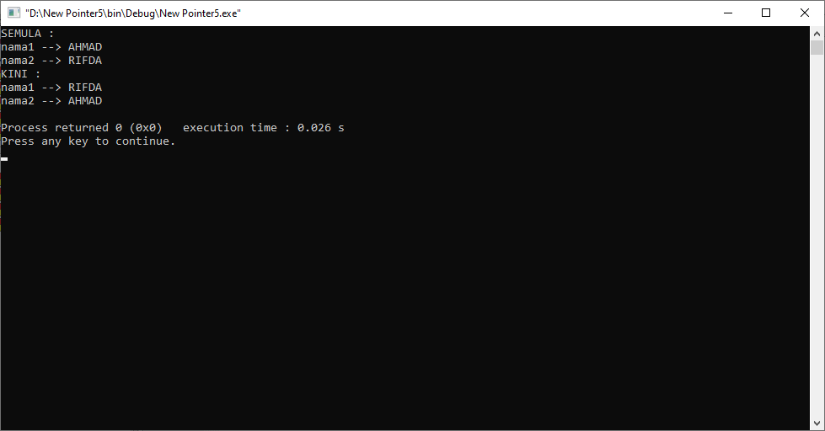

Analisislah dan jelaskan perbedaan antara aplikasi pada nomor 4 dengan nomor 5

Perbedaan pada nomer 4 dan 5 : programnya beda tetapi output dan gambarnya sama, karena pada no.4 itu array tanpa pointer, sedangkan no.5 itu array dengan pointer.

6. Penggunaan variable index pada array dan variable index pada pointer, untuk menunjuk suatu nilai data di dalam suatu variable array. Berikan analisis dan kesimpulan

#include <stdio.h>

main()

{

int nilai[10]={86,75,98,66,56,76,80,95,70,60};

int index, *ip;

printf("Mencetak menggunakan array\n");

printf("Daftar nilai siswa\n\n");

for(index=0; index<10; index++)

printf("%3d",nilai[index]);

puts("\n");

printf("Mencetak menggunakan pointer dan index\n");

printf("Daftar nilai siswa\n\n");

for(index=0; index<10; index++)

printf("%3d",*(nilai+index));

puts("\n");

printf("Mencetak menggunakan pointer\n");

printf("Daftar nilai siswa\n\n");

ip=nilai;

for(index=0; index<10; index++)

printf("%3d",*ip++);

}

Jawab :

Gambar :

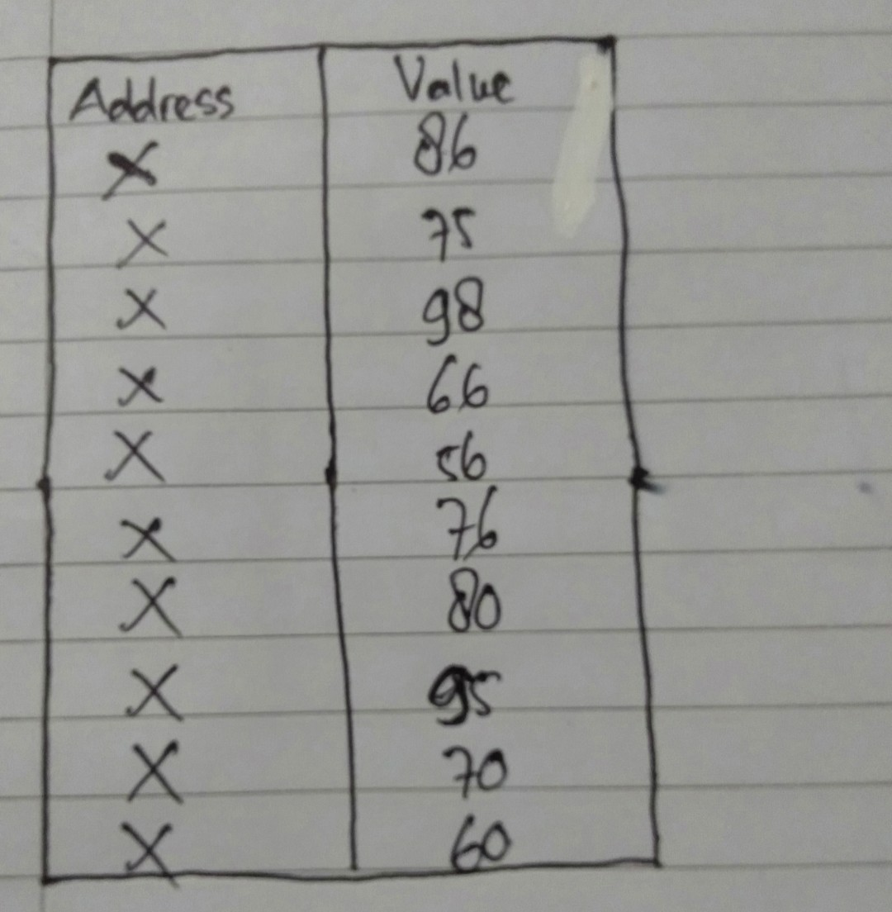

Output :

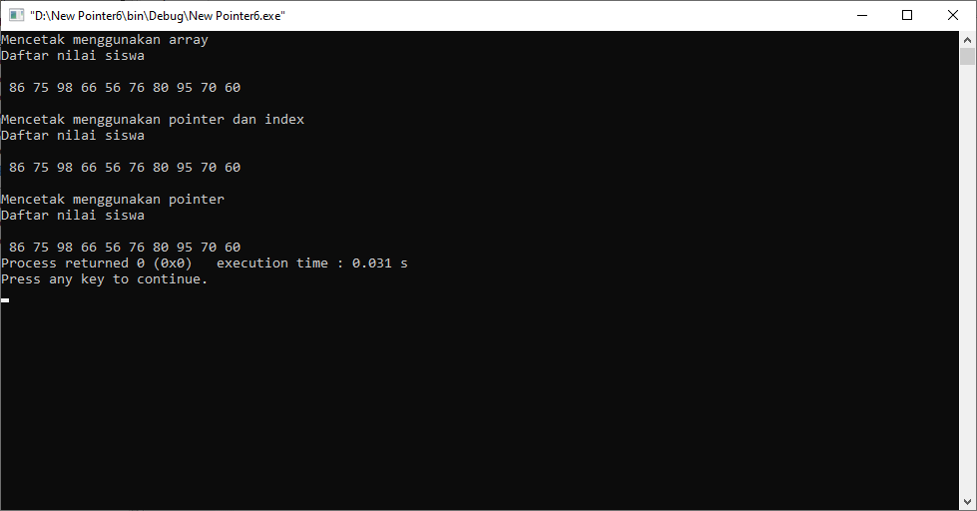

7. Berikan ilustrasi dan jelaskan apa yang dilakukan oleh potongan program di bawah ini

#include <stdio.h>

main()

{

char *text_pointer = "Good morning!";

for( ; *text_pointer != '\0'; ++text_pointer)

printf("%c", *text_pointer);

}

Jawab :

Gambar :

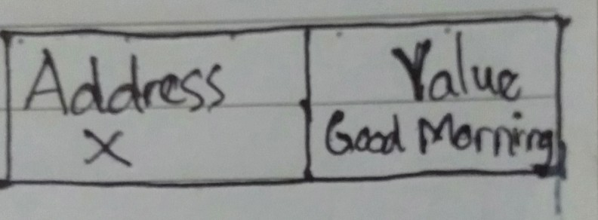

Output :

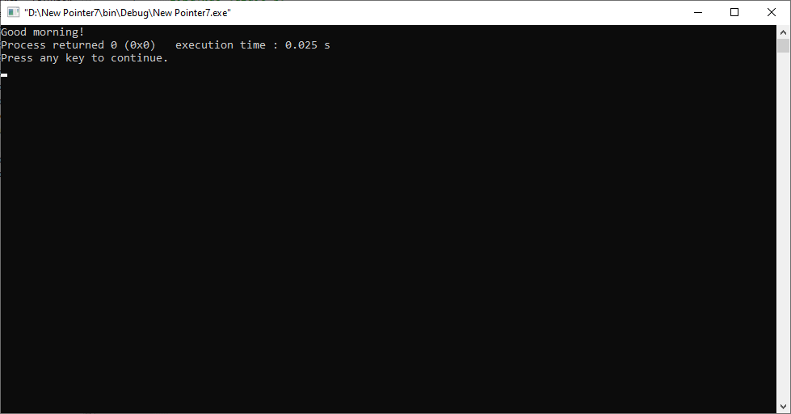

8. Berikan ilustrasi dan jelaskan apa yang dilakukan oleh potongan program di bawah ini

#include <stdio.h>

main()

{

int array1[10], array2[10];

int *ip1, *ip2 = array2;

int *akhir = &array1[10];

for(ip1 = &array1[0]; ip1 < akhir; ip1++)

*ip2++ = *ip1;

}

Jawab :

Gambar :

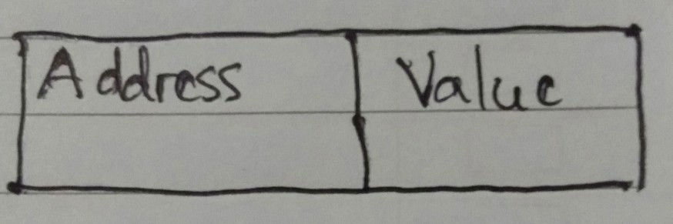

Output :

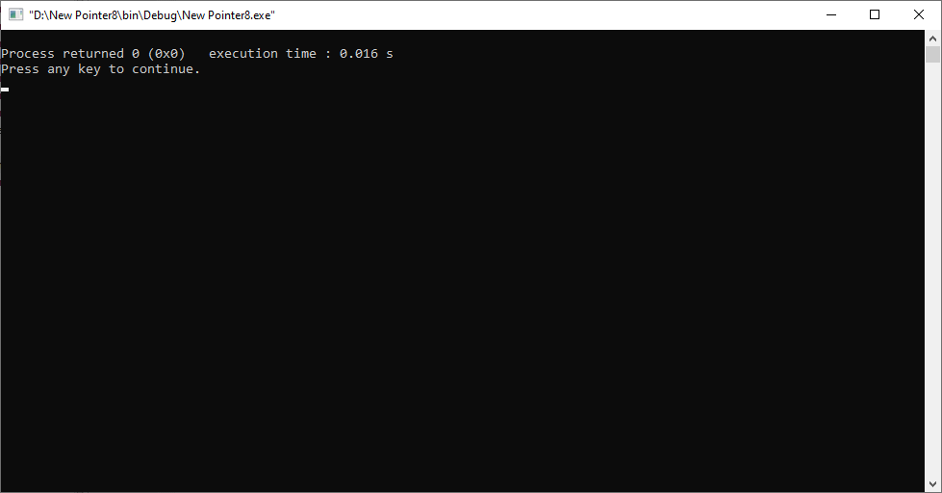

9. Definisikan sebuah fungsi untuk membaca sebuah array (dengan tipe sembarang) menggunakan pointer. Buatlah program untuk membaca array tersebut dalam rangka mencari sebuah nilai tertentu dan laporkan hasilnya berhasil menemukan atau tidak

Jawab :

#include <stdio.h>

#include <stdlib.h>

int findbil(int [], int);

int main()

{

int hasil,n, bilangan[10]={15,2,1,64,9,0,23,67,38,19};

puts("Mencari Bilangan dalam Array\n");

printf("Masukkan bilangan : ");

scanf("%d", &n);

hasil = findbil(bilangan,n);

if(hasil==1)

printf("Bilangan %d berada di dalam array", n);

else

printf("Bilangan %d tidak berada di dalam array", n);

return 0;

}

int findbil(int *pbilangan, int x)

{

int i, hsl = 0;

for(i=0; i<10; i++)

{

if(*pbilangan == x)

{

hsl = 1;

break;

}

*pbilangan++;

}

return hsl;

}

Listing Program :

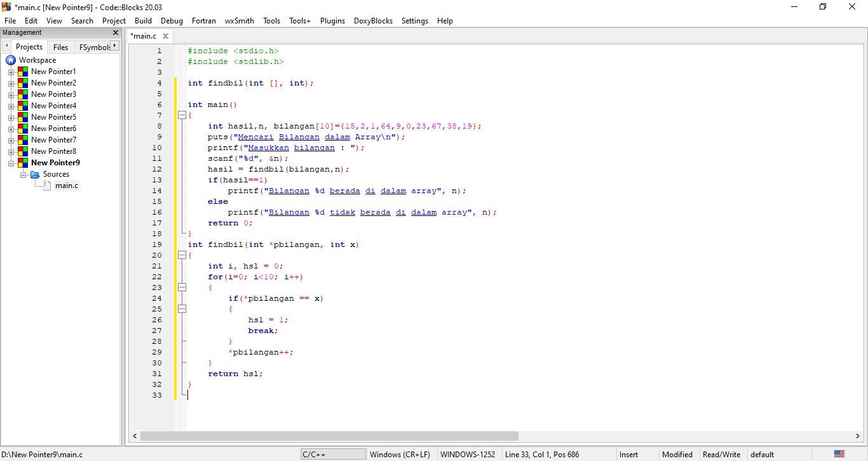

Output :

